08-140 С-100 гусеничный трактор промышленного назначения, тяговый класс 6, мест 2, снаряженный вес 11.8 тн, КДМ-100 100 лс, 10/7.6 км/час, 124416 экз., г. Челябинск 1956-62 г.
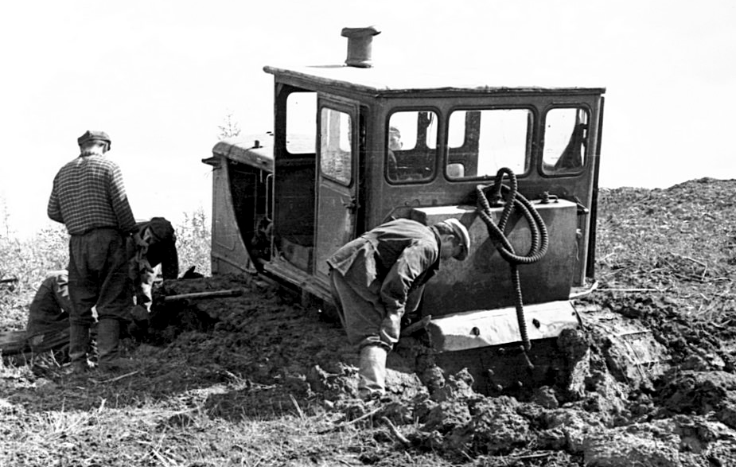

После Великой Отечественной войны тракторостроение на заводе было возобновлено. Новый трактор С-80 класса 6 т был намного совершеннее своих довоенных предшественников. По существу это была новая машина. Мощность двигателя КДМ-46 составила 92 л. с при 1000 об/мин. Трактор оснастили полноценной кабиной машиниста. У ранних выпусков кабина имела упрощенную конструкцию. Лобовые и задние стекла крепились в деревянных рамках, а боковые - в брезентовых полотнищах. В 50-е годы ввели так называемую штампованную кабину, с нормальными окнами, стекла которых уплотнены резиновыми профилями. Крыша кабины деревянная, обтянута брезентом. Трактор имел расчетную силу тяги 8800 кгс и максимальную скорость 9,65 км/ч. "Сухая" масса трактора 11400 кг.
В1956 году на базе трактора С-80 был создан более мощный трактор С-100 с двигателем КДМ-100 (100 л. с. при 1050 об/мин). Увеличение мощности двигателя было достигнуто за счет увеличения номинальной частоты вращения коленчатого вала дизеля и цикловой подачи топлива. Изменения коснулось конструкции воздухоочистителя, клапанного механизма, топливного насоса, регулировки форсунок. Кроме того, усовершенствованы коленчатый вал, его подшипники, поршень, увеличена площадь радиатора.
Компоновка трактора выполнена по схеме с передним расположением двигателя и задним расположением трансмиссии и кабины водителя. Трактор полурамной конструкции. Полурама состоит из двух штампованных продольных лонжеронов, приваренных к корпусу заднего моста. В передней части продольные балки соединяются с поперечной балкой, представляющей собой переднюю опору двигателя.
Кроме тракторов с нормальными балками, завод выпускал тракторы с балками, у которых с наружных сторон, в передней части, приварены специальные оси, а на верхних полках, в средней части, - косынки для установки на них навесного оборудования (бульдозер и др.).
Ходовая часть тракторов - полужесткого типа, состоит из двух гусеничных тележек, гусениц и балансирного устройства. Гусеничная тележка - сварная, с рамой коробчатого сечения, имеет опорные и поддерживающие катки, натяжное приспособление и натяжное колесо.
Гусеницы состоят из звеньев, соединенных шарнирно при помощи пальцев и втулок. К звеньям гусениц крепятся башмаки специального профиля. Балансирное устройство представляет собой поперечную пластинчатую рессору с двумя малыми стабилизирующими рессорами.
Трактор оборудован кабиной закрытого типа, состоящей из металлического каркаса и стальных штампованных передней, задней и боковых стенок. Крыша кабины деревянная, обтянутая брезентом. При прежней массе трактора расчетная сила тяги увеличена до 9000 кгс, максимальная скорость - 10,15 км/ч.
В ходе выпуска трактора С-100 продолжали вноситься усовершенствования в его конструкцию. Важнейшим изменением стало введение роликовых подшипников опорных катков и направляющих колес вместо подшипников скольжения. Была увеличена зона обзора гусениц. На базе трактора С-100 был создан болотоходный трактор С-100Б. Колея гусениц увеличена на 400 мм, а ширина башмаков - с 500 до 1000 мм. На базе обоих тракторов выпускались и их гидрофицированные модификации: с задней навеской С-100ГС и С-100БГС и с передней навеской С-100ГП и С-100БГП. В 1958 году на базе трактора С-100Б была изготовлена партия тракторов С-100А для Советской Антарктической экспедиции. Для обеспечения работы машины на высоте до 4000 метров над уровнем моря был введен турбонаддув.
Всего с 1948 по 1958 года было изготовлено 200296 тракторов С-80 и с 1956 по 1963 год - 124416 тракторов С-100.
Тракторы С-80 и С-100 имели много оригинальных узлов.
Число и расположение цилиндров дизеля (4 в ряд), диаметр цилиндра (145 мм) и ход поршня (205 мм) - такие же, как у дизеля М 17. Степень сжатия - 15,5. Но конструкция претерпела большие изменения. Дизель КДМ-46 имел мощность 92 л. с. при 1000 об/мин, а дизель КДМ-100 - 100 л. с. при 1050 об/мин. Особенностью этих дизелей является предкамерное смесеобразование. То есть форсунка установлена не непосредственно в головку блока цилиндров, а в предкамеру, ввернутую в головку. При этом распыл топлива, образование смеси и ее воспламенение происходит в ограниченном объеме воздуха в предкамере, откуда горение передается в основной объем камеры сгорания. Такие разделенные камеры сгорания были широко распространены вплоть до середины 60-х годов, так как они обеспечивают смесеобразование при низком давлении впрыска топлива (всего 120 кгс/см2 у двигателя КДМ-46 и 130 кгс/см2 у двигателя КДМ-100). Это упрощает технологию изготовления прецизионных деталей топливной аппаратуры. Кроме того, такая схема улучшает пусковые свойства дизеля. Недостатком разделенных камер сгорания является повышенный удельный расход топлива, который у трактора С-80 и С-100 составлял соответственно 205 - 220 и 200 - 210 г/э.л.с.ч.
Для пуска дизелей КДМ-46 и КДМ-100 применен пусковой двигатель П-46 - бензиновый, четырехтактный двухцилиндровый. Диаметр цилиндров 92 мм, ход поршня 102 мм. Мощность 17 л. с. при частоте вращения коленчатого вала 2600 об/мин. Система зажигания "пускача" - от магнето. Пуск самого "пускача" осуществляют рукояткой, надетой на вертикальный вал. Система охлаждения - водяная, общая с дизелем. Выпускная труба пускового двигателя проходит через впускной коллектор основного двигателя. В результате этого при работе пускового двигателя происходит прогрев охлаждающей жидкости при ее конвекции по системе основного двигателя и подогрев всасываемого в него атмосферного воздуха. Наряду с большой мощностью "пускача" эти конструктивные особенности придают дизелю прекрасные пусковые качества в самые сильные морозы.
Оригинальна конструкция муфты сцепления. В отличие от обычных постоянно замкнутых муфт, сцепление трактора С-80 являлось непостоянно замкнутым и имело два фиксированных положения: выключенное и включенное. Управление муфтой - рычагом, находящимся слева от машиниста. Эта муфта проста по конструкции, и, главное, безопасна, так как гарантирует от самопроизвольного движения в случае, например, пуска двигателя при неполном выключении рычага реверса. Сама муфта сцепления крепилась на первичном валу коробки передач фланцем ведомого вала, а с маховиком двигателя ведущий диск соединялся при помощи пяти пакетов из прорезиненных планок. Это исключало поломки деталей при несоосности валов двигателя и коробки передач.
Коробка передач имела четыре реверсивных передачи и самую скоростную пятую передачу, которая работала только для движения вперед. Оба рычага (переключения передач и переключения реверса) находились справа от машиниста.
Управление поворотом трактора осуществлялось при помощи бортовых фрикционов, управляемых при помощи гидравлических сервомеханизмов. У тракторов с передней гидравлической навесной системой увеличен диаметр направляющих колес, которые при этом вместе с опорными катками воспринимают возросшие вертикальные нагрузки. При этом число звеньев гусениц увеличено с 36 до 37. Кроме того, усилили балансирную рессору. У болотоходных модификаций гусеница имеет 40 звеньев.
В целом конструкция "сотки" проста и практична, что позволило этой машине стойко переносить все невзгоды строек. В 50-е и 60-е годы механизаторам об антифризе и мечтать не приходилось. Разнообразные водомаслогрейки существовали только на страницах учебников по эксплуатации строительной техники. На большинстве строек - не то, что горячей, холодной воды не найти. Голь на выдумки хитра. В широкую практику вошло использование дизельного топлива в качестве… охлаждающей жидкости. "Сотка" это выдерживала. Тем более, что мощный "пускач" осилит проворот коленчатого вала дизеля при самой низкой температуре.
Кстати, пусковой двигатель на "сотке" обрел и дополнительную функцию. Бывало, что бульдозер так застревал в грязи, что гусеницы проворачивались вхолостую, а машина - ни с места. В таких случаях машинист глушит дизель и заводит "пускач". Затем включает первую скорость редуктора "пускача", "бендикс", муфту сцепления "пускача", первую передачу коробки передач и реверс в нужную сторону. Включив муфту сцепления, он соединяет "пускач" с трансмиссией трактора. При этом гусеницы перематываются с минимальной скоростью, и, как говорят, внатяг. Машина, цепляясь за все, что можно, потихоньку вылезает из грязи. Мощный и выносливый пусковой двигатель выдерживает и такое испытание.
В 1962 году трактор был вновь усовершенствован. Подготовленный к производству трактор Т-108 класса 6 т имеет основные технические характеристики такие же, как и трактор С-100. Номинальная мощность доведена до 108 л. с. (двигатель Д-108) за счет улучшения смесеобразования и сгорания топлива в камере, расположенной в днище поршня. Пусковой двигатель П-23М. На тракторе применен скошенный в верхней части капот к кабине, трактор считается "переходной" моделью к трактору Т-100М.
9 октября 1963 г. с главного конвейера сошел первый серийный трактор Т-100М, сменив на конвейере выпускавшуюся ранее серийную модель С-100. На первых моделях Т-100М на радиаторной решётке штамповали букву "К" - фирменный знак Челябинского Кировского завода. На трактор устанавливался дизель Д-108, мощностью 108 л.с., который практически без изменений ставили на трактора семейства Т-100 вплоть до начала 80-х г. На этом двигателе впервые применили пусковой двигатель П-23М вместо П-46, форсунки закрытого типа с пятью вместо одного распыливающими отверстиями, появилась реактивная центрифуга в масляном фильтре тонкой очистки, был несколько снижен литраж, увеличен до 82 кГм макс. крутящий момент, понижена степень сжатия (что облегчило пуск), за счёт улучшения смесеобразования и сгорания топлива в камере днища поршня увеличена номинальная мощность.
Кроме того, в системе электроборудования появился амперметр, эл. стеклоочиститель, аккумуляторные батареи для питания стартера, который тоже впервые начали ставить на пусковой двигатель (если раньше тот запускался пусковой рукояткой, теперь появилась дублирующая система пуска). В трансмиссии особых изменений не произошло.
И наконец, по сравнению с предыдущими моделями несколько изменили внешний вид: передняя стенка кабины в верхней её части скошена вовнутрь, что увеличивает обзор трактористу и немного сужен капот двигателя в его задней части, за счёт чего увеличено остекление кабины.
На базе тракторов ЧТЗ были созданы десятки разновидностей навесного и прицепного оборудования: бульдозеры, корчеватели, кусторезы, скреперы, краны-трубоукладчики, монтажные краны, подъемники, копровые установки, и многое другое. Фактически сотка стала основной тяговой и энергетической базой для механизации в строительстве, лесоразработках, нефтяной и газовой промышленности. Кроме того, и отдельно двигатели КДМ-46, КДМ-100 и Д-108 нашли самое широкое применение. Они устанавливались на всех серийных канатных экскаваторах Пермского, Ковровского, Донецкого и Костромского заводов, на передвижных электростанциях ПЭС 60, компрессорных установках ДК 9, гусеничных кранах СКГ-25, СКГ-30, МКГ-25, РДК-25, ДЭК-25Г, ДЭК-251 и их модификациях. Выносливый, тихоходный дизель как нельзя лучше подходил для такой техники. Широко была распространена практика замены двигателей У2Д6 на экскаваторах Воронежского завода на менее мощные, но более надежные и неприхотливые КДМы. Применяли эти двигатели и на мотовозах широкой и узкой колеи.

Модификации трактора С-100
Трактор С-100Б
Трактор С-100Б имеет пониженное удельное давление гусениц на почву и предназначен для работы на болотистых почвах, распашке целинных заболоченных лугов и рытья канав в агрегате со специальными плугами и канавокопателями. Высокая проходимость этого трактора получена за счет уширенин гусениц и удлинения базы с установкой шестого опорного катка.
Основные агрегаты трактора С-100Б - двигатель, радиатор, муфты поворота, нижние и верхние катки, а также отдельные детали трансмиссии взаимозаменяемы с узлами трактора С-100.
Трактор С-100БХ
Трактор С-100БХ имеет уменьшенное до 0,28 кГ/см2 среднее удельное давление на почву, что обеспечивает ему высокую проходимость при работе на болотистых почвах в агрегате со специальными плугами и канавокопателями.
Трактор С-100БХ оборудуется реверсивной тяговой лебедкой, якорным устройством и коробкой передач с ходоуменыиителем. Наличие якорного устройства позволяет устанавливать трактор неподвижно, а при помощи лебедки создаются большие тяговые усилия, необходимые для выполнения работы машинами-орудиями. При необходимости якорное устройство и лебедка могут быть сняты и трактор может использоваться на других работах. При работе на обычных грунтах необходимо заменить башмаки длиной 1000 мм на башмаки длиной 500 мм.
Трактор С-100БХ может использоваться на осушении болот с плотностью грунта до 0,21 кГ/см2.
Трактор С-100ГС и С-100ГП
Трактор С-100ГС класса 6 т отличается от С-100 наличием универсальной раздельно-агрегатной гидравлической и задней навесной систем, которые предназначены для управления непосредственно из кабины трактора сельскохозяйственными навесными, полунавесными и прицепными орудиями.
Механизм навески состоит из ряда тяг и рычагов и крепится при помощи двух кронштейнов к задней стенке корпуса заднего моста.
Трактор С-100ГП класса 6 т - гусеничный, промышленного назначения, с гидроприводом, имеет те же технические данные, что и трактор С-100ГС, за исключением длины и веса. Длина трактора С-100ГП равна 4313 мм; база 2420 мм и вес 12 100 кг.
Основные эксплуатационные регулировки тракторов С-100ГС и С-100ГП такие же, как и у трактора С-100.

Технические характеристики тракторов

 | С-100 | С-100Б | С-100БХ | С-100ГС  С-100ГП
Тип трактора | гусеничный, промышленного назначения | гусеничный, болотоходный | гусеничный, болотоходный | гусеничный, с гидроприводом
Номин. тяговое усилие, кгс | 6000
Вес трактора (сухого, заправленного), кг | 11850 | 13200 | 14200 | 12400 (12100)
Габаритные размеры, мм:
..длина | 4255 | 4593 | 5750 | 4255 (4313)
..ширина | 2460 | 3280 | 3500 | 2460
..высота | 3059 | 2990 | 2765 | 3059
Дорожный просвет, мм | 391 | 387 | 387 | 391
Колея между серединами гусениц, мм | 1880 | 2280 | 2780 | 1880
База, мм | 2370 | 2370 | 2370 | 2370 (2420)
Удельное давление на почву, кгс/см2 | 0,5 | 0,24* | 0,28 | 0,48
Число передач:
..вперед | 5 | 5 | 6 | 5
..назад | 4 | 4 | 3 | 4
Диапазон скоростей, км/ч:
..вперед | 2,36 - 10,15 | 2,36 и 10,15 | 0,89 - 4,51 | 2,36 -10,15
..назад | 2,79 - 7,61 | 2,80 - 7,65 | 2,79 - 5,34 | 2,80 - 7,65
Марка двигателя | КДМ-100
Тип двигателя | 4-цилиндровый рядный дизельный, четырехтактный, бескомпрессорный, с предкамерным смесеобразованием
Ном. мощность, л.с. | 100
Макс. мощность, л.с. | 98 - 102
Макс. крутящий момент, кГм | 78
Число оборотов коленвала, об/мин | 1050
Диаметр цилиндра, мм | 145
Ход поршня, мм | 205
Порядок работы цилиндров | 1-3-4-2
Удельный расход топлива, г/л.с.ч | 205
Давление масла, кг/см | 1,7 - 2,5
Масса дв-ля, кг | 2100
Емк. топливного бака, л | 235
Пуск двигателя | пусковой карбюраторный двухцилиндровый двигатель П-46

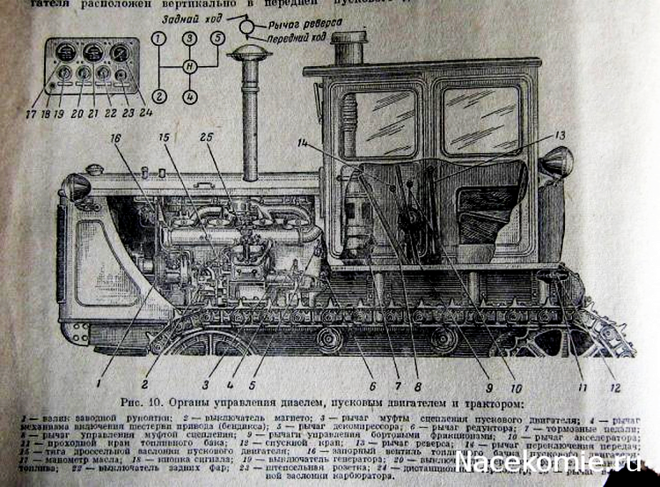
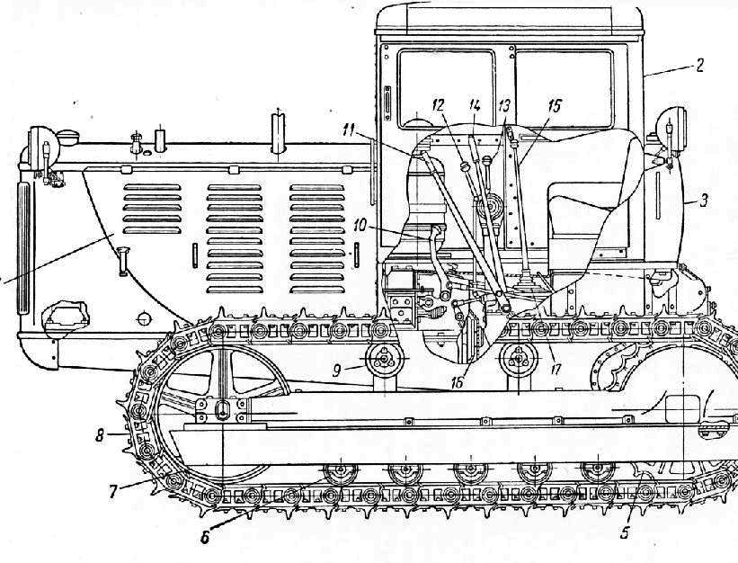
1 - двигатель; 2 - кабина; 3 - топливный бак; 4 - прицепное устройство; 5 - ведущая звездочка; 6 - опорный каток; 7 - натяжное колесо; 8 - гусеница; 9 - поддерживающий ролик; 10 - педаль тормоза; 11 - рычаг муфты сцепления; 12 - рычаг реверса; 13 - рычаг механизма управления подачей топлива; 14-рычаг управления поворотом трактора; 15-рычаг переключения передач; 16-муфта сцепления; 17 - коробка передач

